注意，论文命名必须是：学号_姓名.doc!
多重级联奇偶校验码的统一研究

张幼承
(学号 学院 email: )

摘要：级联编码，除了并联与串联之外，还有少见的混联方式。……其中混联奇偶校验码的性能始终介于相同条件下的并联与串联奇偶校验码性能之间。
关键词：奇偶校验码 级联编码 迭代译码 Turbo码

1 引言
奇偶校验码(Single parity check codes, 简称SPC)是一类非常简单的分组码[1-2]。……而后者则显示出更好的性能。
关于级联编码，除了常见的并联与串联方式之外，……本文结构安排如下：……最后是全文的总结。

2 统一的编码结构

2.1 并联与串联编码结构
多重级联SPC码的编码数据格式和常见的并串联编码结构如图1所示：
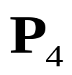
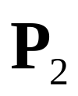
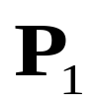
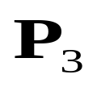
1
2
3
1
2
1
2
3
4
1
3
2
(b)
(c)
(a)
(d)
2
1
3
4
1
2
3
1
2
3
4
1
2
3

图1 (a) 多重级联SPC码编码数据格式 (b) 并联编码示意图 (c) 串联编码示意图
图1中方框表示SPC编码器，椭圆框表示交织器，……后者更像乘积码的编码方式。

2.2 混联编码与统一的编码结构
从上文分析中可以看出，n重串联SPC码的校验向量……这里以n = 3、4为例给出几种混联编码方式。
假设图3中有n个编码器，可用式(1)表示：
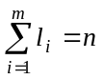 ()
并有式(2)的约束条件：
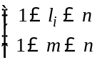 ()
其中，m是分支数，是一个分支上编码器个数，那么并联情况可描述为：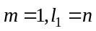；串联情况可描述为：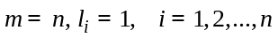……

4 仿真结果及讨论
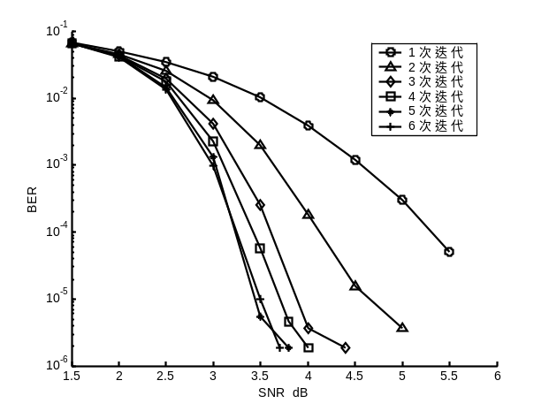
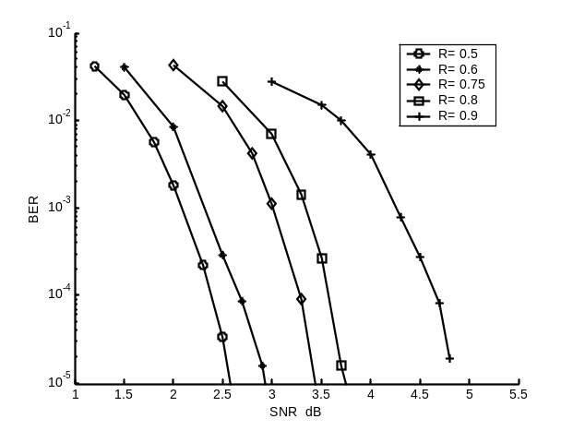
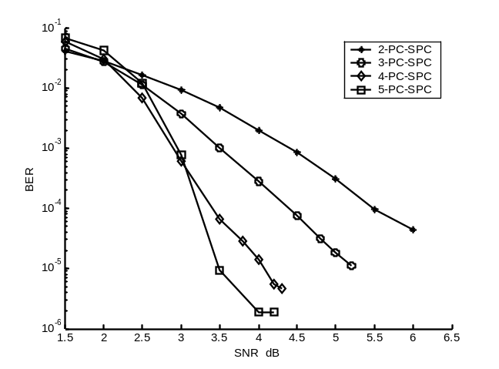
以下性能仿真除无特别说明外，……迭代次数均为5次。图5～图8为仿真结果。

图5 多重并联SPC码性能仿真结果 图6 4-SC-SPC不同迭代次数性能仿真结果

表1 坐标估计平均值(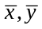)和MSE的比较
 | LOS |  | NLOS
 | () | MSE | () | MSE
N =0 | (7.0406 18.569) | 4.1005 | (7.0868 18.691) | 5.876
N =5 | (6.521 17.216) | 6.9649 | (7.0783 18.688) | 7.2795
N =10 | (5.9315 15.549) | 17.378 | (7.1391 18.708) | 11.443
N =15 | (5.1286 13.538) | 39.426 | (7.085 18.697) | 18.287
N =20 | (4.2152 11.159) | 78.163 | (7.0596 18.682) | 27.815
N =25 | (3.2328 8.4843) | 136.99 | (7.0931 18.618) | 40.764

5 结论
这篇论文研究了基于SPC码的多重并联、串联及混联码。……是后两者在性能和译码复杂度上的良好折中。
参 考 文 献
[1] Ping Li, S Chan and K L Yeung. Iterative decoding of multi-dimensional concatenated single parity check codes [C]. IEEE International Conference on Communications, ICC’ 98, 1998, vol.1: 131-135.
[2] D M Rankin and T A Gulliver. Single parity check product codes [J]. IEEE Trans. on Communications, 2001, 49(8): 1354-1362.
[3] 范平志，邓平，刘林 著. 蜂窝网无线定位[M]. 北京：电子工业出版社，2002.

排版格式要求
1、版面设置
纸张大小：16K(18.4×26cm)；页边距：上2.5cm，下2cm，左2cm，右2cm；在版式中选中：页眉和页脚 首页不同，首页页眉添加“《移动通信原理》课程论文”字样，左对齐，小五号宋体
2、文章标题：三号黑体，居中；作者姓名：五号仿宋，居中，学号、学院、email单列一行，五号仿宋，居中。作者和文章标题间隔一行(五号)
3、标题：一级标题用黑体，小四号，西文用Times New Roman加黑；二级标题用五号黑体，西文用Times New Roman加黑。标题均用单倍行距，段前段后0.5行
4、正文内容：五号宋体，西文用Times New Roman
5、全文在格式⇒段落⇒缩进与间距 选项中，将“如果定义了文档网格，则与网格对齐”选项去掉
6、文中独立公式全部居中，标号置于最右端。公式编辑可用公式编辑器或MathType，在公式编辑器中请将尺寸设置为：标准10.5磅(pt)，下标/上标7磅(pt)，次下标/上标5磅(pt)，符号15磅(pt)，次符号10.5磅(pt)；MathType中设置字体尺寸(Define sizes)为：Full: 10.5pt，Subscript/Superscript 70%, Sub- Subscript/Superscript 50%, Symbol 150%, Sub-Symbol 100%, Style中Define styles: Primary font选Times New Roman, Greek and Math fonts选择Euclid Symbol and Euclid Extra。一般物理量符号、变量和算符（如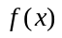、等）用斜体，矢量符号用黑斜体，复数量在斜体正上方标以“~”。尤其需要注意：计量单位符号、公式中的缩写字符、温标符号、国标、数值等一律用正体，函数名：包括三角函数和特殊函数如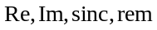等需要在公式编辑器和MathType中选择样式(Style)为函数(Function)。
7、图序、图题：小五号宋体，居中排于图的正下方，图内文字用六号宋体。图形最好不要采用位图格式(如：BMP)以利于清晰显示。手绘图形最好采用Visio，若不会，可以用Word绘图代替。
8、表序、表题：小五号黑体，居中排于表的正上方；表内文字为六号宋体；表格必须是封闭的,表框用粗线，表内各类线用细线
9、参考文献序号应按文中引用顺序排列。著录格式如下
专著：[序号] 著者. 书名[M]. 出版地：出版者，出版年：起止页码.
期刊：[序号] 著者. 篇名[J]. 刊名. 出版年, 卷号(期号)：起止页码.
论文集：[序号] 著者. 篇名[A]. 编者. 论文集名[C]. 出版地：出版者，出版年：起止页码.
学位论文：[序号] 著者. 题名[D]. 保存地：保存单位，授予年.
标准文献：[序号] 标准制定者. 标准名和编号[S]. 发布年.
电子文献：[序号] 著者. 文献名[文献类型/载体类型]. 文献出处或可获得地址，发布日期.
电子文献类型：数据库DB，计算机程序CP，电子公告EB。载体类型：磁带MT，磁盘DK，光盘CD，联机网络OL。
英文参考文献著者的姓名采用姓在前(不缩写)，名在后(缩写)，用汉语的姓名不缩写。
10、请务必尽可能按照格式要求修改，若格式不符，可酌情扣分。
11、注意，论文命名必须是：学号_姓名.doc!

